Résumé PAC-GAN

source : PAC-GAN: Packet Generation of Network Traffic
using Generative Adversarial Networks

Les générateurs de trafic synthétique créés souvent des paquets non réalistes ou soufrant de très grand biais

Peut-on faire de la génération réaliste de trafic réseau à l’aide de GAN ?

Ce papier démontre que les GAN peuvent générer de vrais flux réseaux qui peuvent êtres correctement transmis vers Internet

Il se base sur un prototype de CNN WGAN

Travaux précédents :
Ring et al ont utilisé un GAN pour reproduire du trafic afin de tester un IDS, mais le GAN ne génère que des caractéristiques discrètes et pas les pas les paquets en tant que tel. Ils génèrent des flux agrégés par adresse IP, numéro de ports etc. (l’équivalent de ce qu’on a dans CICIDS2017)
Rigaki et al eux aussi ont réussi à créer du trafic au niveau des paramètres de flux. Leur GAN apprend le trafic d’application bénigne et utilise les paramètres de flux généré pour créer des flux malveillants afin de déguiser un malware en application bénigne.
Certains travaux utilisent aussi des GAN pour enrichir des jeux de données, même si dans ces GAN, la partie génération n’est pas celle qui reçoit le plus d’attention.

PAC-GAN produit lui du trafic au niveau des paquets, octet par octet.
Les travaux précédents peuvent seulement influencer les caractéristiques haut niveau du trafic généré, mais pas les paquets en eux mêmes.

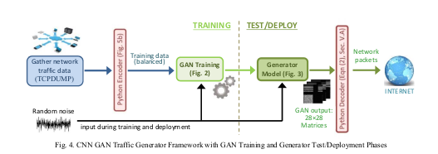
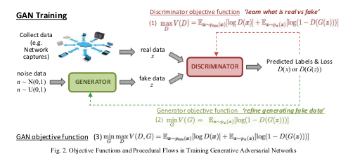

On peut classifier du réseau à l’aide de CNN en transformant le trafic dans une matrice n*n.
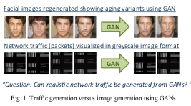

Dans des travaux précédents, chaque octet était assigné à une valeur sur la matrice. Le papier à d’abord utilisé avec ce sequençage 1 octet= 1 valeur, mais le GAN n’arrivait pas à générer du trafic correct.

Premièrement, pour beaucoup de paquet, le GAN recréait une valeur approximative proche de celle désirée, mais pas exactement la valeur désirée.
Malheureusement, chaque petite différence de valeur pour un octet peut rendre le trafic généré inutilisable.

Deuxièmement, dans des images, la valeur d’un pixel est souvent très proche de celles de ses voisins, ce qui n’est pas du tout le cas avec des paquets.

Le papier propose donc une autre méthode de séquençage qui permettrait de mieux exploiter les CNN

Le séquençage d’un paquet vers une matrice à lieu en deux étapes :
1) La conversion de chaque octet du paquet en une suite d’intervalles de valeurs
2)La copie de ces intervalles dans une matrice

Etape 1 : Dans un paquet, chaque octet est séparé en deux. Chaque valeur extraite est représentée par un intervalle, ainsi chaque demi octet pourra correspondre à plusieurs valeurs dans cet intervalle. Si le GAN ne prédit pas exactement la bonne valeur pour un demi octet, la bonne valeur sera quand même prise en compte.
Pour chaque intervalle on considère la valeur du milieu (au centre de l’intervalle)

Etape 2 :
On remplit une matrice de toutes ces valeurs centres. Chaque valeur centre est répété plusieurs fois sur les lignes et les colonnes

Ce schéma souffre d’un problème, les valeurs sont répétées. On pourra songer à d’autre schéma d’encodage (peut être des schémas plus haute dimension)

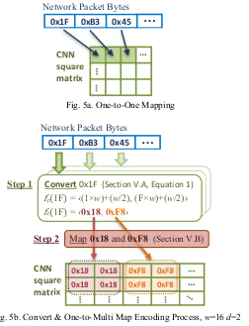

Le discriminateur du GAN est composé de deux Conv2D (stride=2) ainsi que d’une couche dense et d’un classifieur (True/False)

Schéma du générateur
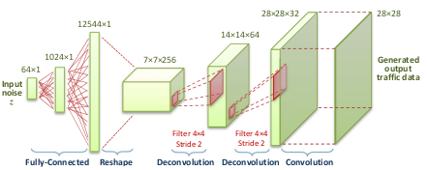

Les deux réseaux utilise la régularisation L2(wd = 2,5 * 10-5), la fonction d’activation leaky relu, l’optimisateur Adam (lr = 0.001, b1=0.5) et la perte de Wasserstein avec une pénalité de gradient lambda = 1. L’entrainement prend entre 9600 et 28000 itérations selon le type de trafic à générer.

Les données réelles ont été créées en capturant du trafic à l’aide de TCPDUMP

Le GAN est testé à créer 3 types de trafic, les ping ICMP, les requêtes DNS et les requêtes Get HTTP

La performance du GAN est mesurée par le nombre de requête qui génére une réponse positive de la part du réseau

On mesure aussi l’erreur binaire (le nombre d’octet erroné par paquet divisé par le nombre d’octet par paquet)

Les générations de trafic d’un seul type sont les plus efficaces

La génération de requête Get http est la plus laborieuse dû à sa complexité (triple handshake)
En injectant un peu de requête ping dans le jeu d’entraînement des requêtes DNS, on augmente étrangement l’efficacité du modèle à générer des requêtes DNS.
On pense que c’est qu’en incluant du trafic Ping (qui contient les mêmes en-têtes IP que les requêtes DNS), le GAN apprend mieux ce champ

Cette observation questionne sur la possibilité d’injecter du trafic de bruit dans le jeu d’apprentissage afin d’améliorer l’entraînement du générateur.

